1. Add PO# to top of the receipt
4. For Recharge sales add “Department Charge Segment” named “Project Number / Task Number/Fund Source” on the line after “Recharge”

Estimate 8hs:
- Staging workstation
- Creation of new express receipt handler:
- Queries BD for reason code of PO number
- Get transaction parameter
- Create a new department charge (investigate on this)
- Query the BD to get the PO number from transaction parameter
- Print message handler on RetailReceipt.RAD document
- Print Project Number / Task Number / Fund Source on RetailReceipt.RAD document

Requirement 1

Script para obtener el Reason code del PONumber en comments
Crear un script para obtener el PONumber, va a ser un message Handler
UCSD file cabinet on production: NSPOS -> File System -> RAPOS -> Express:
Nspos_cstr_department_charge_ucsd.express, that means that they modified the campus file, so we download the file, then we open it and see on the comments that they added PO#:
Customization 2021/12/22 MRB - Add "Show Dept Notes", write PO# to NetSuite.
Voy linea 783:
if not string.IsNullOrEmpty(_getPONum):
using comment=NetSuite.Retail.POS.Business.Comment("trx"):
comment.ReasonCode = "ZZPO"
comment.CommentText = _getPONum
comment.Hide=true
comment.Run()

Veo cual es el reason code en el documento, esta en el comentario de la línea 783
They use reason code ZZPO, we use it to search database (we need to be staged to UCSD to get that):
Corro la siguiente consulta en SQL Server Management:
select * from RAPOS..TR_LTM_CMNT where ID_TRN = '' and CD_RSN = 'ZZPO'

Veo que campo necesito, y lo corro en otra query, que es NA_TXT.
select NA_TXT from RAPOS..TR_LTM_CMNT where ID_TRN = '' and CD_RSN = 'ZZPO'

Esta es la query que voy a usar en mi express file de message handler, entonces obtengo el transaction id para poder obtener el valor del campo NA_TXT para esa transacción particular
TransactionID = MC.GetProperty("Transaction.ID")
PONumber = NetSuite.Retail.POS.Data.DataCenter.radManager.Scalar("select NA_TXT from RAPOS..TR_LTM_CMNT where ID_TRN = '"+TransactionID+"' and CD_RSN = 'ZZPO'")
La unica razon por la que usamos el reason code, es porque esta escrito como el comment, tiene un reason code asociado, por eso lo usamos.
Este script lo voy a copiar y pegar luego en el receipt handler

Creacion Receipt Handler
Vamos a usar el script anterior, y crear un receipt handler que es un message handler.
Cada vez que se llame a este messageHandler, va a ejecutar el código que esta dentro de el. El messageHandler será llamado en el RetailReceipt.RADocument
Voy modificando este file, cambio el nombre de class por PSReceiptHandler, luego del def PONumberHandler, y borro:
[NetSuite.Retail.POS.Messaging.MessageHandlerMethod("Transaction.Complete")]
Esta linea lo que hace es que, right now everytime that a transaction completes it will run, we do not want this to happen.

Copio el Código anterior y lo pego debajo del def:
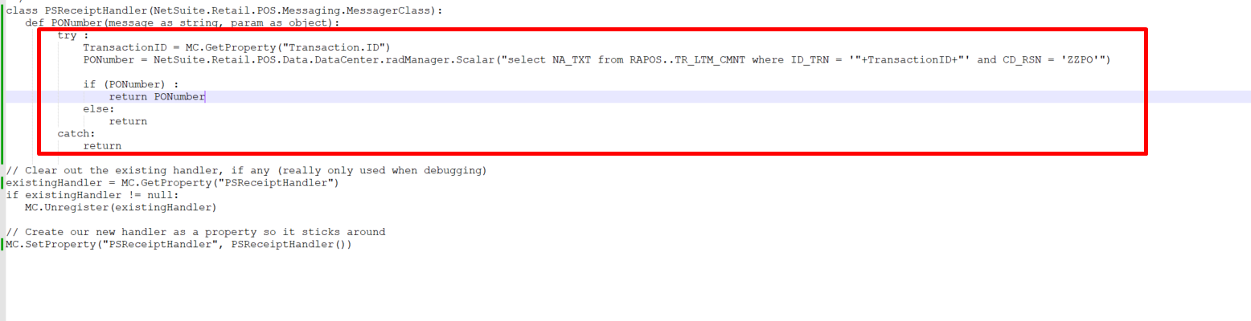
Cada vez que llamen al message handler ejecuta eso

Metemos
if (param.Name != "TransactionID"):
When a receipt gets called, it passes ten variables, if you don't do this, will run it 10 times, and will have the PO written on the receipt 10 times, only we want it once and whenever the parameter is the transactionID
MC.Alert(param.Name)
Is going to print weird shit (store id, blab la bal, the only one you want is transactionID.
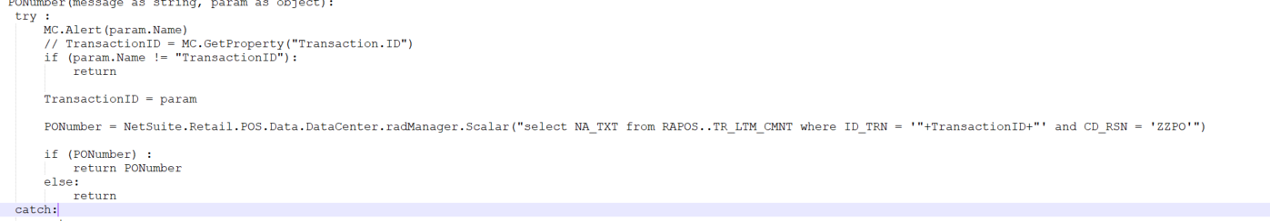
If it’s not equals to transactionID then it returns and stops.

RetailReceipt.RADocument
Acá vamos a enlazar el RetailReceipt con el message handler creado anterior, para que se ejecute el message handler cada vez que se hace reprint receipt.
Descargo NSPOS -> File SYstem -> RAPOS -> Documents: RetailReceipt.RAD
Abro RetailReceipt.RAD y busco la palabra “message”, una vez que encuentro:
“<Section Name="Retrieve custom Campus Bookstore info" Message="ReceiptMessageHandler"/>,” lo copio y pego debajo, y modifico esta sección
Me va a quedar algo así. Para poder correr el message handler:
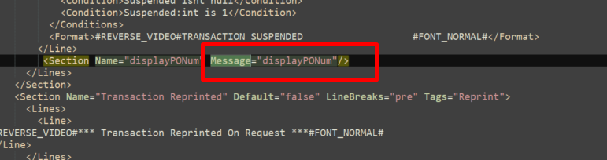
Tiene que matchear con la clase, en el método de mi messageHandler
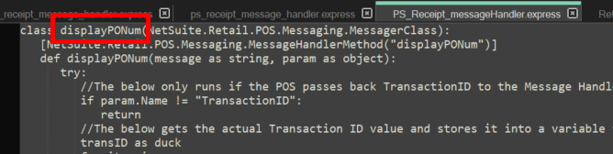

Tercer paso
Correr y verificar si anda el script en POS, abro pos, si no tengo el super admin corro en sql management studio:
update RAPOS..PA_OPR set PW_ACS_OPR='Admin123',FL_ENC=0,LockedOut=0,InvalidAttempts=0 where ID_OPR = '9999'
Y luego corro POS.

Como correr esto
Descargo NSPOS -> File SYstem -> RAPOS -> Documents:
RetailReceipt.RAD
Look for message, y copiar:
<Section Name="Retrieve custom Campus Bookstore info" Message="ReceiptMessageHandler"/>, que vamos a modificar con:
<Section Name="PONumber" Message="PONumberHandler"/>
Tenemos que ir a retailReceipt.RAD y buscar la sección que queremos pegar este handler ejecutando, y lo pegamos en la sección de Header.
WHen the receipt prints, the Handler will run.

Staging workstation
Crear a workstation for me. List, records -> Record types -> Ra workstation new record:
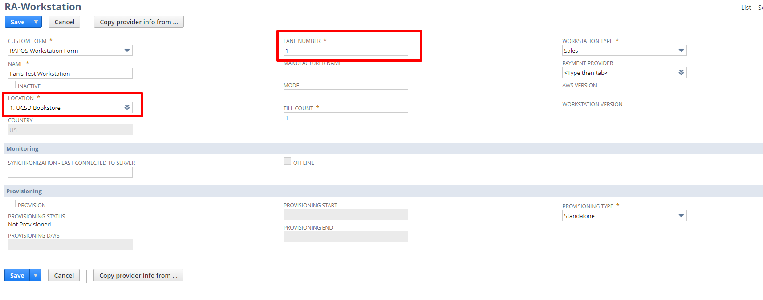
LLenamos lane number y no apretamos provisioning, solo save:
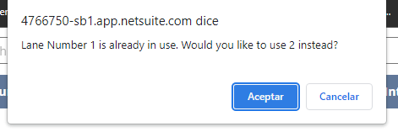
Lleva este error entonces te pone otro lane number.
Do not do anything with this record for an hour. And then do the provisioning thing:
Mark provision, then click here:
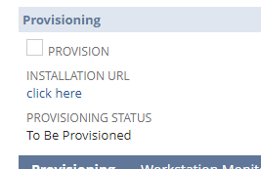
Copy link and run on edge, install, then when it asks you to connect, copy this direction:
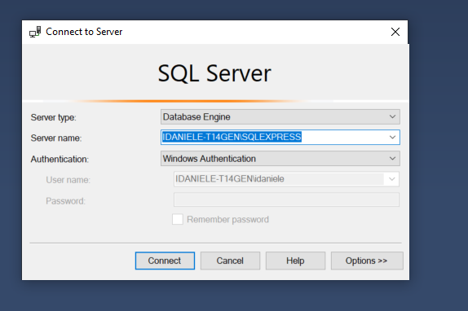
Get the internal id for my machine on the link: 9
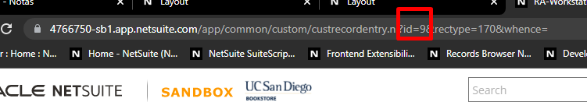
Don’t ever replace retailReceipt.RAD if you are not sure.
NSPOS -> File System -> RAPOS -> Documents:
Add a new folder:
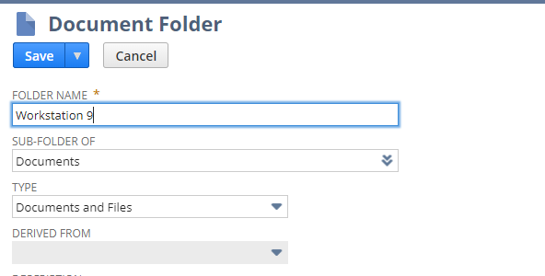
It will only run the receipt document on this workstation 9 folder, will only run whenever the workstation has internal id 9.
And add the receipt document: RetailReceipt.RAD

Upload message handler
Upload message handler: Rapos -> System -> Startup
If there is a register with error, then this error will replicate to every register. To run this message handler, you need to do a transaction and make a receipt. (Do it with a department charge) Department number that we can use for testing in sandbox.

We will have a lot prompted so we get the parameter name, how do we set that param to that transaction id, and a sql query to get the PO number back, we won’t get this value until we have a department charge, that’s the only way to get the PO number
We are going to create a new one for department charge, how to do department

Change my operator name on NSPOS
Enter my employee record, and change ra-operator id to access with that username to nspos.
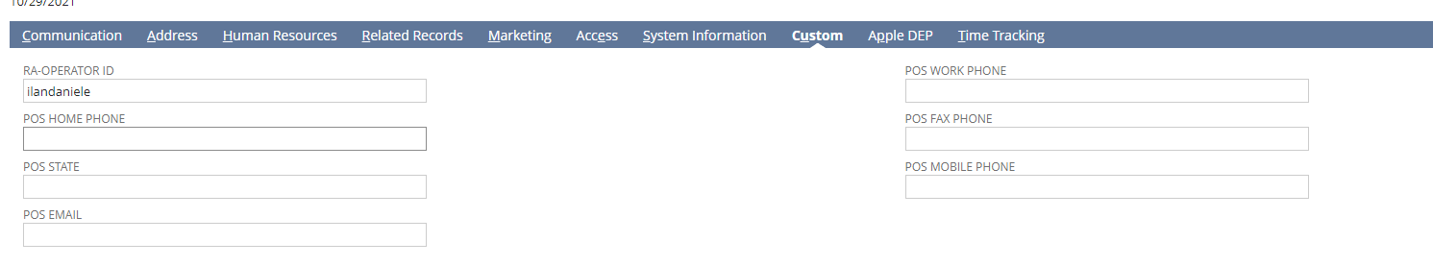
Change password:
update RAPOS..CO_ASGMT_WRKR_OPR set TS_EP = null where ID_WRKR = '9999' (Expires the password)
update RAPOS..PA_OPR set PW_ACS_OPR='Admin123!',FL_ENC=0,LockedOut=0,InvalidAttempts=0 where ID_OPR = '9999'

User: 9999
Pass: Admin123

Testeo esta funcionalidad agregada
Advanced find customer -> Michael McQuen
Find item: elijo uno random y luego -> presionoAmount due -> presiono Recharge -> me va a saltar un cartel y me va a pedir un numero, pongo: 1022737-1 o 1022738-1
Luego Enter PO Number: un numero cualquiera
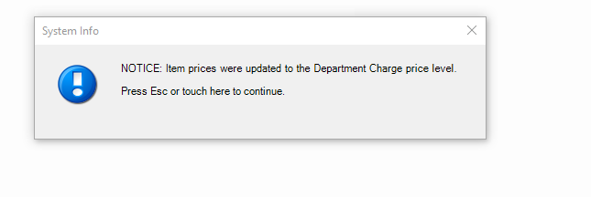
And it will add:
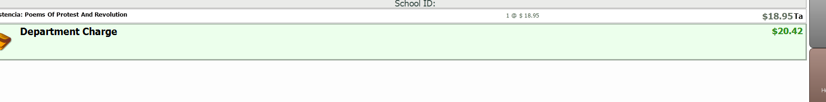

Control + f12 -> type in “enable”-> select debug enable:
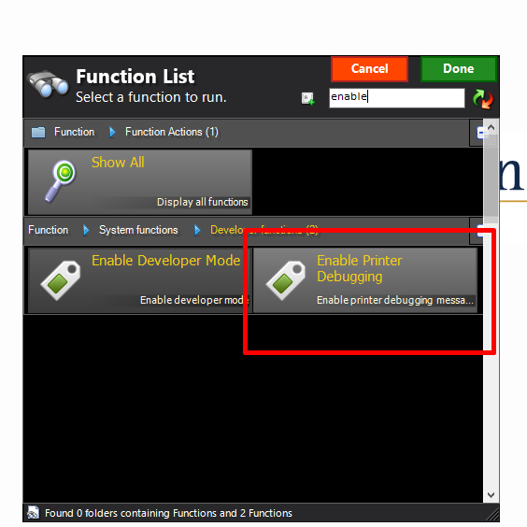
Then press reprint receipt on the right:
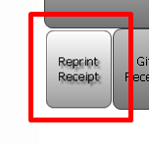
Por lo que vimos, el message handler no se pego en el arhcivo del file cabinet de Workstation 9, entonces tenemos que subir el archivo con cambios de nuevo. Luego de una hora.
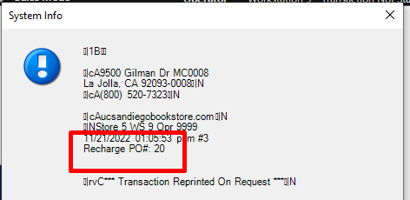
Funciona.

Requirement 4

Creamos nueva función dentro de PS_Receipt_messageHandler.express y hacemos el mismo código, pero cambiando el reason code para obtener el dato que queremos, el segmento del requerimiento 4:
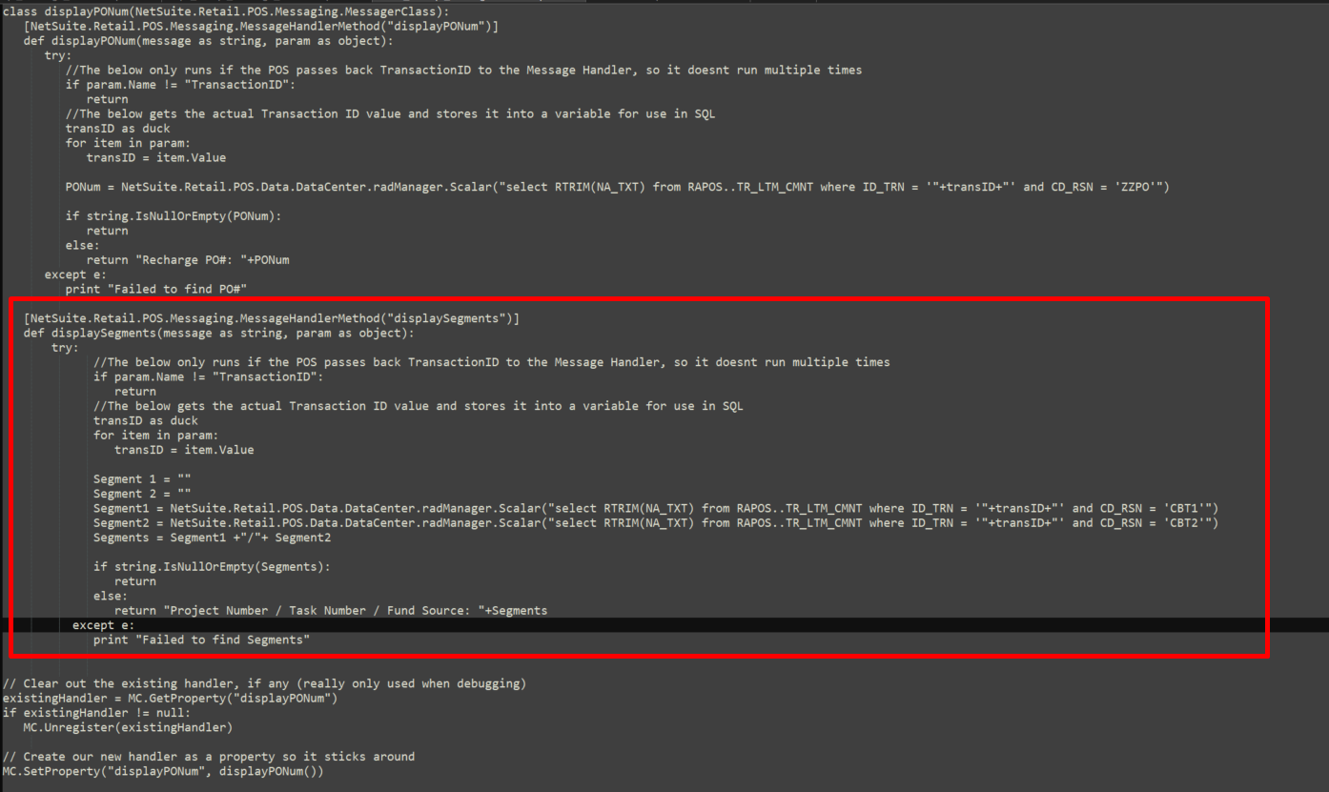
Desde la línea 21 a 44 copie el código de arriba y lo pegue y lo modifique para obtener segmentos que me piden.
Ahora tenemos que averiguar los reason codes de los segmentos, es decir, los segmentos están escritos como comentarios y tenemos que saber cual es el código del comentario para poder saber de donde obtener este dato.
Entonces para saber el reason code, buscamos en la database, abrimos sql management studio

Usar la transacción:
select RTRIM(NA_TXT) from RAPOS..TR_LTM_CMNT where ID_TRN = '"+transID+"' and CD_RSN = 'ZZPO'.
Vamos a modificar esta transacción, vamos a necesitar la “transID”. Para esto, vamos a NSPOS, corremos una transacción y corremos el reprint receipt, para obtener esto:
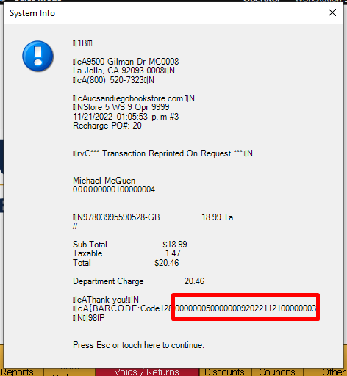
De acá podemos ver la transaction id, que es esa.
Entonces, ahora modificamos la query, y lo que corremos en sql management studio es:
select * from RAPOS..TR_LTM_CMNT where ID_TRN = '00000005000000092022112100000003'

Así, obtenemos:
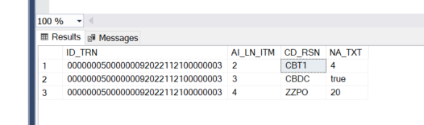
En CBT1 y CBT2 estan los segmentos que queremos, tenemos que usar esos reason codes.
Entonces los agrego a mi nuevo código de sql query en el messageHandler:
Luego, agrego al RetailReceipt.RAD la llamada al message handler que creamos nuevo.
Lo hacemos en la sección de tender y agregamos una nueva “line”, por encima que no entre en el condicional:
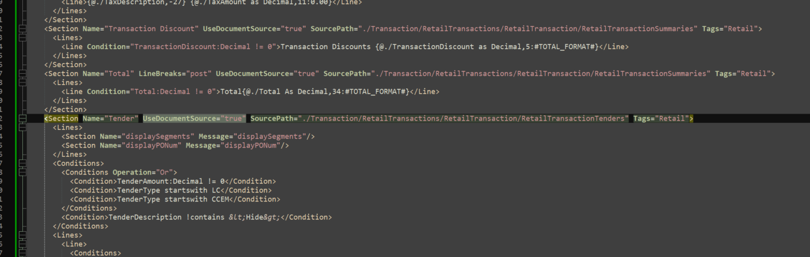

Acá hay que destacar que:
- Se agrego algo que se llama “UseDocumentSource=”true”” que lo necesitan los message handler.
- Los parámetros que se van a mostrar en el message handler, son levemente distintos, tiene el transaction id que es universal obtenido, pero para lo de los segments no es lo mismo
- Agregamos la llamada arriba de displayPONum por las dudas para aislar de que falle nomas por el display segments si es que me printea el displayPONUM.
Luego, subimos el archivo retailReceipt.RAD.

Si fund source no viene no vamos a cambiar todo porque no podemos tocar. El miércoles avisan.
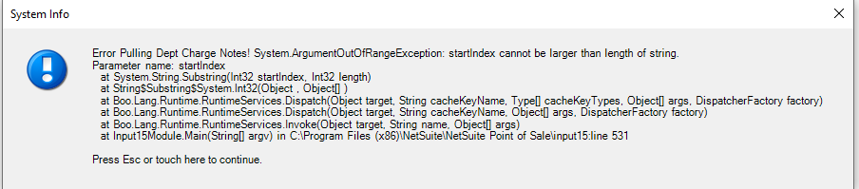

00000005000000092022113000000015

